Соколы России в школе-интернате

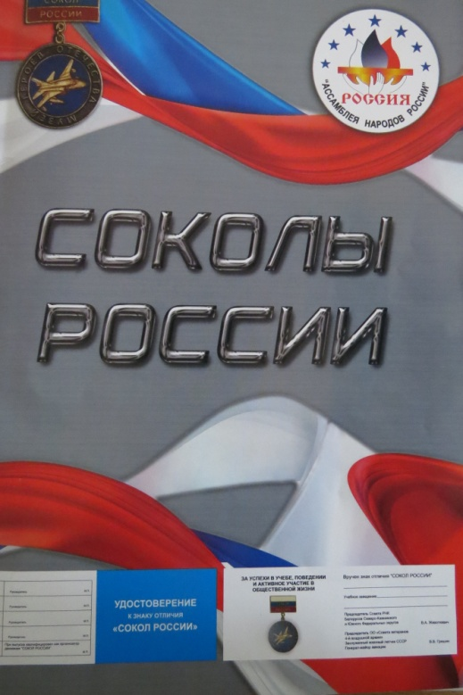

«Пилотом можешь ты не быть,
а патриотом быть обязан!»

С сентября 2019 года воспитанники ГКОУ «Специальная (коррекционная) общеобразовательная школа-интернат № 1» включились в движение военно-патриотического и гражданского воспитания молодежи под девизом «Соколы России».
Цель движения - воспитание гармонично развитой и социально ответственной личности на основе духовно-нравственных ценностей народов Российской Федерации, исторических и национально-культурных традиций.
11 декабря 2019 года состоялось награждение учащихся 4 а класса, которые выполняют условия Обещания: хорошо учатся, ведут здоровый образ жизни, участвуют в общественной жизни школы, не имеют вредных привычек.
Почетный Знак отличия «Сокол России» и удостоверение к нему были вручены Москаленко Диане, Михайловой Ольге, Умаровой Раян, Гусеву Кириллу.
По традиции награды вручали Яременко Леонид Леонидович, заместитель председателя совета Ростовского регионального отделения общероссийской общественной организации «Ассамблея народов России», педагог, инициатор и организатор движения, Горленко Сергей Владимирович, кандидат медицинских наук, врач, руководитель движения по Кавказским Минеральным Водам, Корешкова Наталья Сергеевна, журналист.
Остальные ребята класса также мечтают получить заслуженную награду из рук уважаемых людей и стремятся к этому!
Всем учащимся класса были подарены книги.

